开发工具：

1、git，默认安装即可。

2、Mercurial，

3、python2.7，安装选型，选择将exe添加到环境变量

4、gcc-arm（https://launchpad.net/gcc-arm-embedded）

5、mbed-cli

参考教程：<https://www.youtube.com/watch?v=cM0dFoTuU14>

安装完成后，打开git-bash，验证是否安装成功：

arm-none-eabi-gcc --version

git –-version

mercurial –-version

python –-version

pip –-version

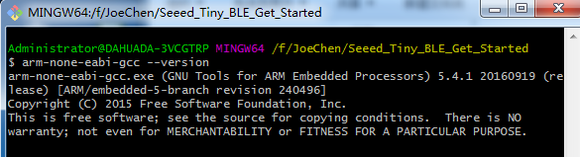

Mbed-cli安装

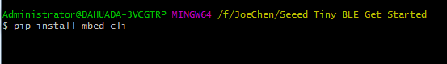

安装完成



编译程序



-m mcu型号 –t 编译器 --build目录

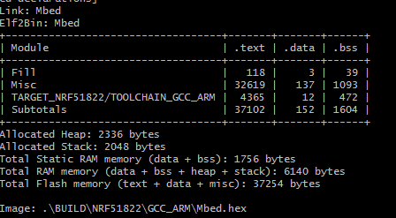

编译成功。

如果想调试，并且对Keil工具熟悉，那么如下步骤：



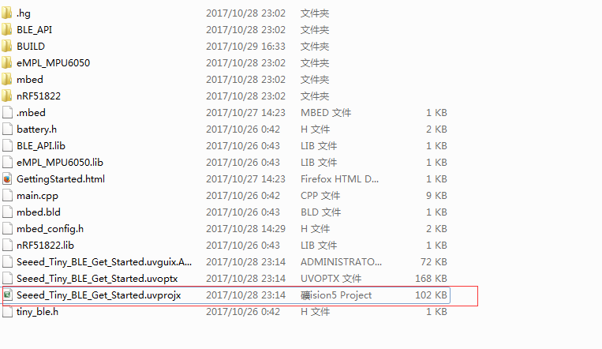

用keil打开后，配置如下，就可以进入Debug模式。

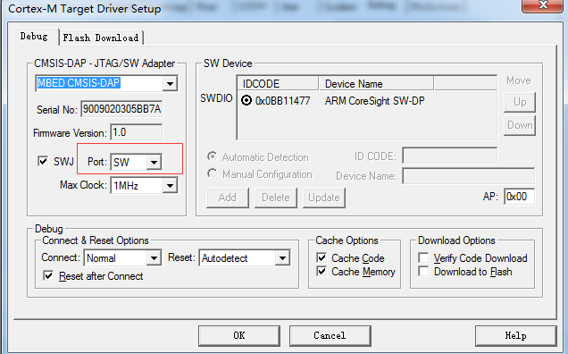

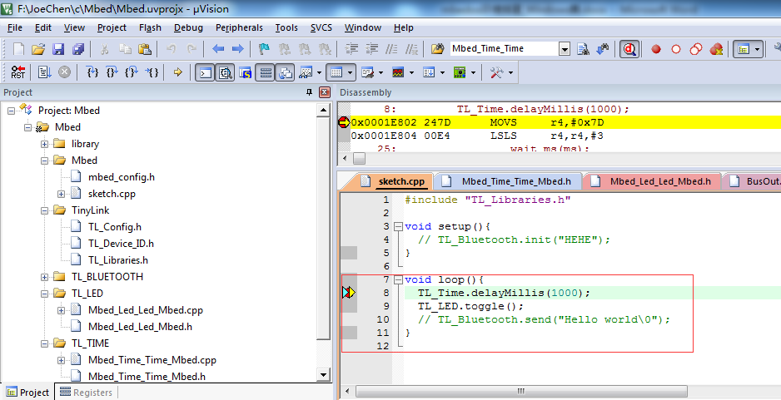

串口打印-Windows中需要安装串口工具

<https://os.mbed.com/handbook/Windows-serial-configuration>  
安装时，需要连接硬件。

功能验证：

